*Методическая разработка:*

*«Конспект непосредственно-образовательной деятельности по художественно-эстетическому направлению в средней группе»*

***«Ёжик»***

***Цель:*** *Воспитывать любовь и бережное отношение к природе – через интеграцию познавательно-исследовательской и продуктивной деятельности.*

***Задачи:***

1. *закрепить полученные знания об образе жизни и повадках ежа;*
2. *активизация умения детей находить ответы на поисковые вопросы ёжик;*
3. *чтение сказки А. Суконцева« Как шубку менял»,ответы на вопросы по содержанию сказки;*
4. *учить лепить ежа, передавая особенности внешнего вида;*
5. *экспериментировать с художественными материалами для изображения колючек «шубки» у ежика;*
6. *развивать образное мышление.*

***Художественно-эстетическое направление:***

*НОД - лепка*

***Вид:****продуктивная деятельность.*

***Средства выразительности:***

* *объемность;*
* *пластичность;*
* *гармоничность частей.*

***Предварительная работа:***

* чтение стихов, загадывание загадок;
* рассматривание иллюстраций с выяснением особенностей, повадок ежей;
* занятие по программе «Здравствуй, Музей!»: «Что за звери! Что за птицы!»;
* рисование «Ежи»;
* лепка «Яйцо».

***Организация детей:***

* дети сидят полукругом;
* работа проводится за подготовленными столами.

***Материал:***

* иллюстрации к сказке А. Суконцева «Как ёжик шубу менял»;
* иллюстрации с изображением ежей;
* доски для лепки, пластилин, хвоя ели и сосны, вермишель;
* музыкальное сопровождение «Звуки леса».

***Ход занятия****:* 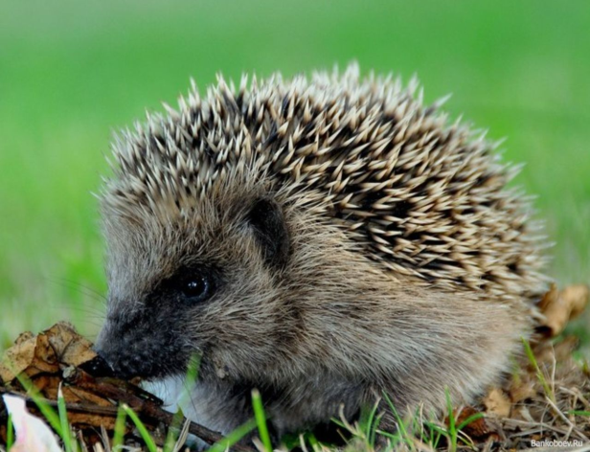

***Организационный блок.***

***Дыхательное и имитационное упражнение «Ежик»***

*Покажите, как ежик ищет еду, морщит носик, фыркает. Дети, подражая воспитателю, морщат носик и прикусывают нижнюю губу, произносят звук «ф-ф-ф». Покажите, как ежик сердится, пыхтит. Дети хмурят брови и произносят звукосочетания «пых-пых-пых». Ежик надувает и сдувает щеки. Дети надувают щеки, затем делают выдох с призвуком «пу-у-у». Когда ежик устанет - выдох горлышком с призвуком «ха-а-а». Язычок высовывает - широкий язычок кладут на нижнюю губу и держат 5 секунд в таком положении. Ежик вдруг начал зевать. Имитируют зевание. Не пора ли с ним играть?*

*Дети вместе с воспитателем рассматривают иллюстрации. Вспоминают об образе жизни и повадках ежа: где живёт, чем питается, что делает зимой, кто его враги, кто друзья.*

*Воспитатель предлагает детям ответить на поисковые вопросы:*

* *Зачем ёжику нужна колючая шубка?*
* *Как вы думаете, что произошло бы, если бы этой шубки не было у ёжика?*

*Воспитатель выслушивает ответы детей.*

***Познавательно-исследовательский блок.***

*А теперь послушайте сказку, которая называется «Как ёжик шубу менял»:*

…В лесу уже выпал снег, а ёжик к зиме не приготовился, не натаскал в своё жильё листьев, чтобы спать было тепло. Идёт по лесу, покрытому белым снегом, а на встречу заяц. Не в серой шубке, в которой летом бегал, а в новой, белоснежной. Ёжик спрашивает зайца:

-Ты где шубу сменял?

-Вон там, под старым дубом, у дрозда,- махнул лапкой заяц.

-А мне нельзя сменить свою шубу?- обрадовался ёж.

-Спроси у дрозда!- посоветовал косой и поскакал дальше.

Пошёл ёжик к дрозду и говорит:

- Я тоже хочу в белой шубе ходить.

Удивился дрозд:

-Это у меня только для зайцев. Но так и быть, сменяю. Снимай свои иголки.

Снял ёжик шубу с иголками. Надел белую, как у зайчика. Новая шуба мягкая, пушистая, тёплая. Идёт ёжик, не радуется. И вдруг - лиса. Хотел ёжик иголки выставить, а их нет, попытался убежать от лисы- бегать быстро, как зайка, ёжик не умеет. А лиса вот-вот схватит! На ёжикино счастье, поблизости его нора оказалась. Юркнул он туда, сидит, от страха весь дрожит. Дождался, пока лиса ушла, вылез из норы - и бегом к старому дубу. Увидел дрозда и кричит:

-Отдай мои иголки, возьми эту красивую шубу назад!

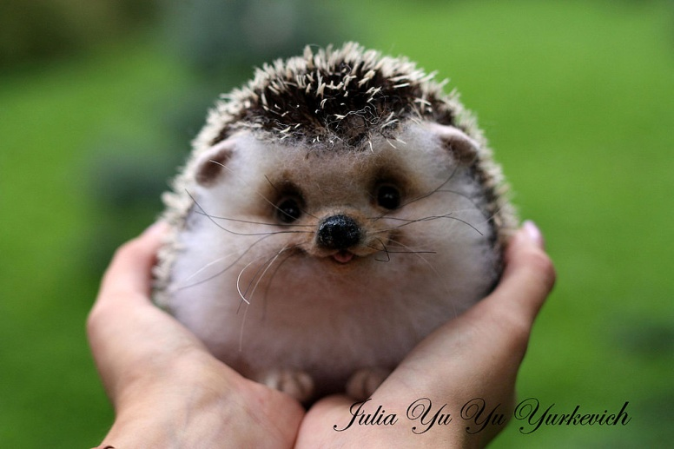С тех пор и ходит ёжик в своей шубке и не меняет её. Она не такая красивая, как у зайца, но зато надёжная. В ней ёжик не боится ни лисы, ни даже самого волка. Попробуй только дотронься кто-нибудь, сам рад не будешь.

*Воспитатель спрашивает детей:*

*-Почему ёжик захотел поменять свою шубу?*

*-Кто ёжику помог поменять шубку?*

*-Что случилось с ёжиком?*

*Воспитатель выслушивает ответы детей.*

***Физкультминутка «Под огромною сосной»***

|  |  |
| --- | --- |
| Под огромною сосной,  На поляне на лесной,  Куча листьев где лежит,  Ёж с ежатами бежит. | Дети-ежата бегают за воспитателем-ежом. |
| Мы вокруг всё оглядим,  На пенёчках посидим. | Делают повороты головой в стороны.  Приседают. |
| А потом все дружно спляшем,  Вот так ручками помашем. | Дети кружатся.  Машут руками. |
| Помахали, покружились  И домой заторопились. | Убегают на свои места. |

Г.Утробин

*-Ребята, давайте закроем глазки и представим, что мы с вами в осеннем лесу (музыка «Звуки леса»).Ветер шумит, деревьявысокие и низкие, а вот под кустиком спрятался маленький ёжик, ждёт свою маму ежиху, вокруг много разноцветных листьев. Как красиво!*

***Продуктивный блок.***

*-А сейчас откройте глазки и скажите, кого вы увидели в лесу? Что ежи делали? Вы хотели бы слепить того, кого вы увидели в лесу? (Ответы детей)*

*-Мы будем сегодня скульпторами. Нужно взять ком пластилина, скатать шар, а потом превратить его в яичко - спереди уже, сзади шире. Потом у ежика надо вытянуть и заострить носик, оформить мордочку, сделать глазки и нос из черного по цвету пластилина. Оформляем колючую «шубку» ежика. Втыкаем в спинку иголки или вермишель. Материал для иголок выбираем по своему желанию.*

*Дети приступают к работе.*

|  |
| --- |
|  |

|  |
| --- |
|  |

|  |  |
| --- | --- |
|  |  |